小学数学课堂生成性学习资源2
日常案例梳理（案例+板书）
册数/单元 | 教学内容 | 教学活动开展 | 生成性学习资源 | 学生思维形态 | 交流互动
五上  第五单元 | 《小数乘法2》 | 活动1：花架的占地面积是多少平方米？ | 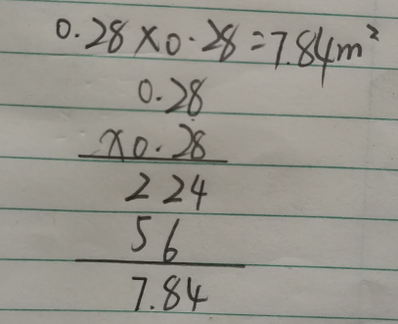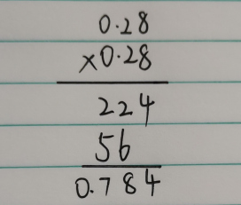 | 生1：每个乘数都是两位小数，所以积也是两位小数  生2：看作整数乘法计算等于784，是三位数，积也是三位小数。 | 交流层次1：这有2位同学的计算方法你同意吗？为什么。  交流层次2：你认为可以怎样修改，为什么？  交流层次3：比较之前学习的小数乘法计算，有什么联系？  交流层次4：总结小数乘法的计算方法
 |  | 活动2：练一练 | 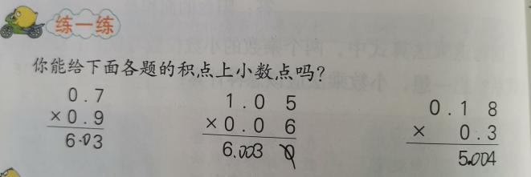  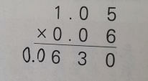 | 生1：积的小数点与乘数对齐，乘数中一共有几位小数小数点后面就是几位小数，数位不够就在小数点后面添0。  生2：未对小数乘法的积进行化简。 | 交流层次1：你同意吗？可以怎样修改？  交流层次2：小数乘法计算过程中需要注意些什么？

